产品规格书

产品型号：xxxxxxxx
产品名称：DEP2-2152/2252, 16/32A 5芯 380V工业用连接器
发布日期：2016/08/08

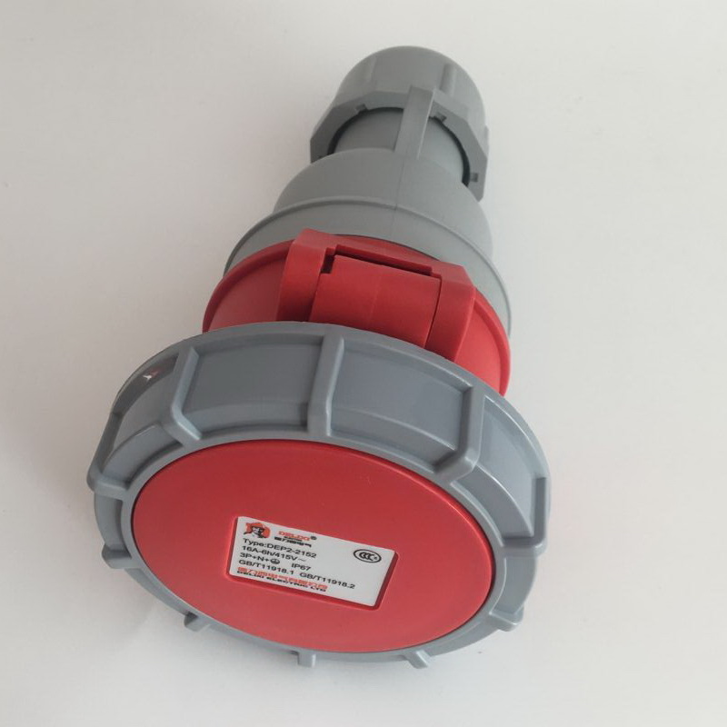

认证资质：CCC认证

1.适用范围

本产品规格书对产品的性能进行了规范，作为技术确认的依据。

2.一般特性

该产品可在广泛用于工业、农业、化工、机场、码头、船舶、冶金、电厂、建筑、铁路、水利等各种户内、户外场所等。

3.产品结构

本产品为产品按照国家标准 GB/T11918.1-2014；GB11918.2-2014； 设计生产, 产品规格为DEP2-2152 16A /DEP2-2252 ,32A 5芯 380V工业用连接器，插座为3P+E+N极,使用范围 380-415V,产品防护级 IP67。

4.材质参数
外壳材料 | PA阻燃尼龙
载流缘绝件材料 | PA阻燃尼龙
接触件 | 铜
5.技术特性
额定电流 | 16A/32A
额定电压 | 250V
绝缘电阻 | 500V d.c 不小于5ΜΩ
介电强度 | 2500V
温升 | 载流端子不超过50K
电气间隙 | 不小于8mm
爬电距离 | 不小于10mm
耐热、耐燃性能 | 载流部件850±15℃；外壳部件650±15℃；
电缆连接端子承受拉力 | 不小于80N

产品图：（附两张：1张外形图 ；1张所有零部件图,含尺寸）
6.产品尺寸图一
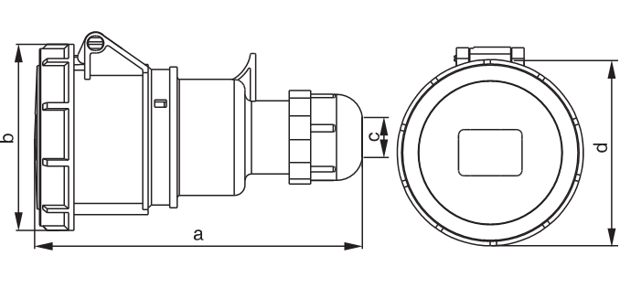

单位：mm

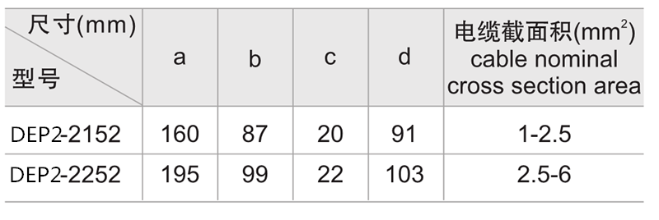

.插头接线步骤
